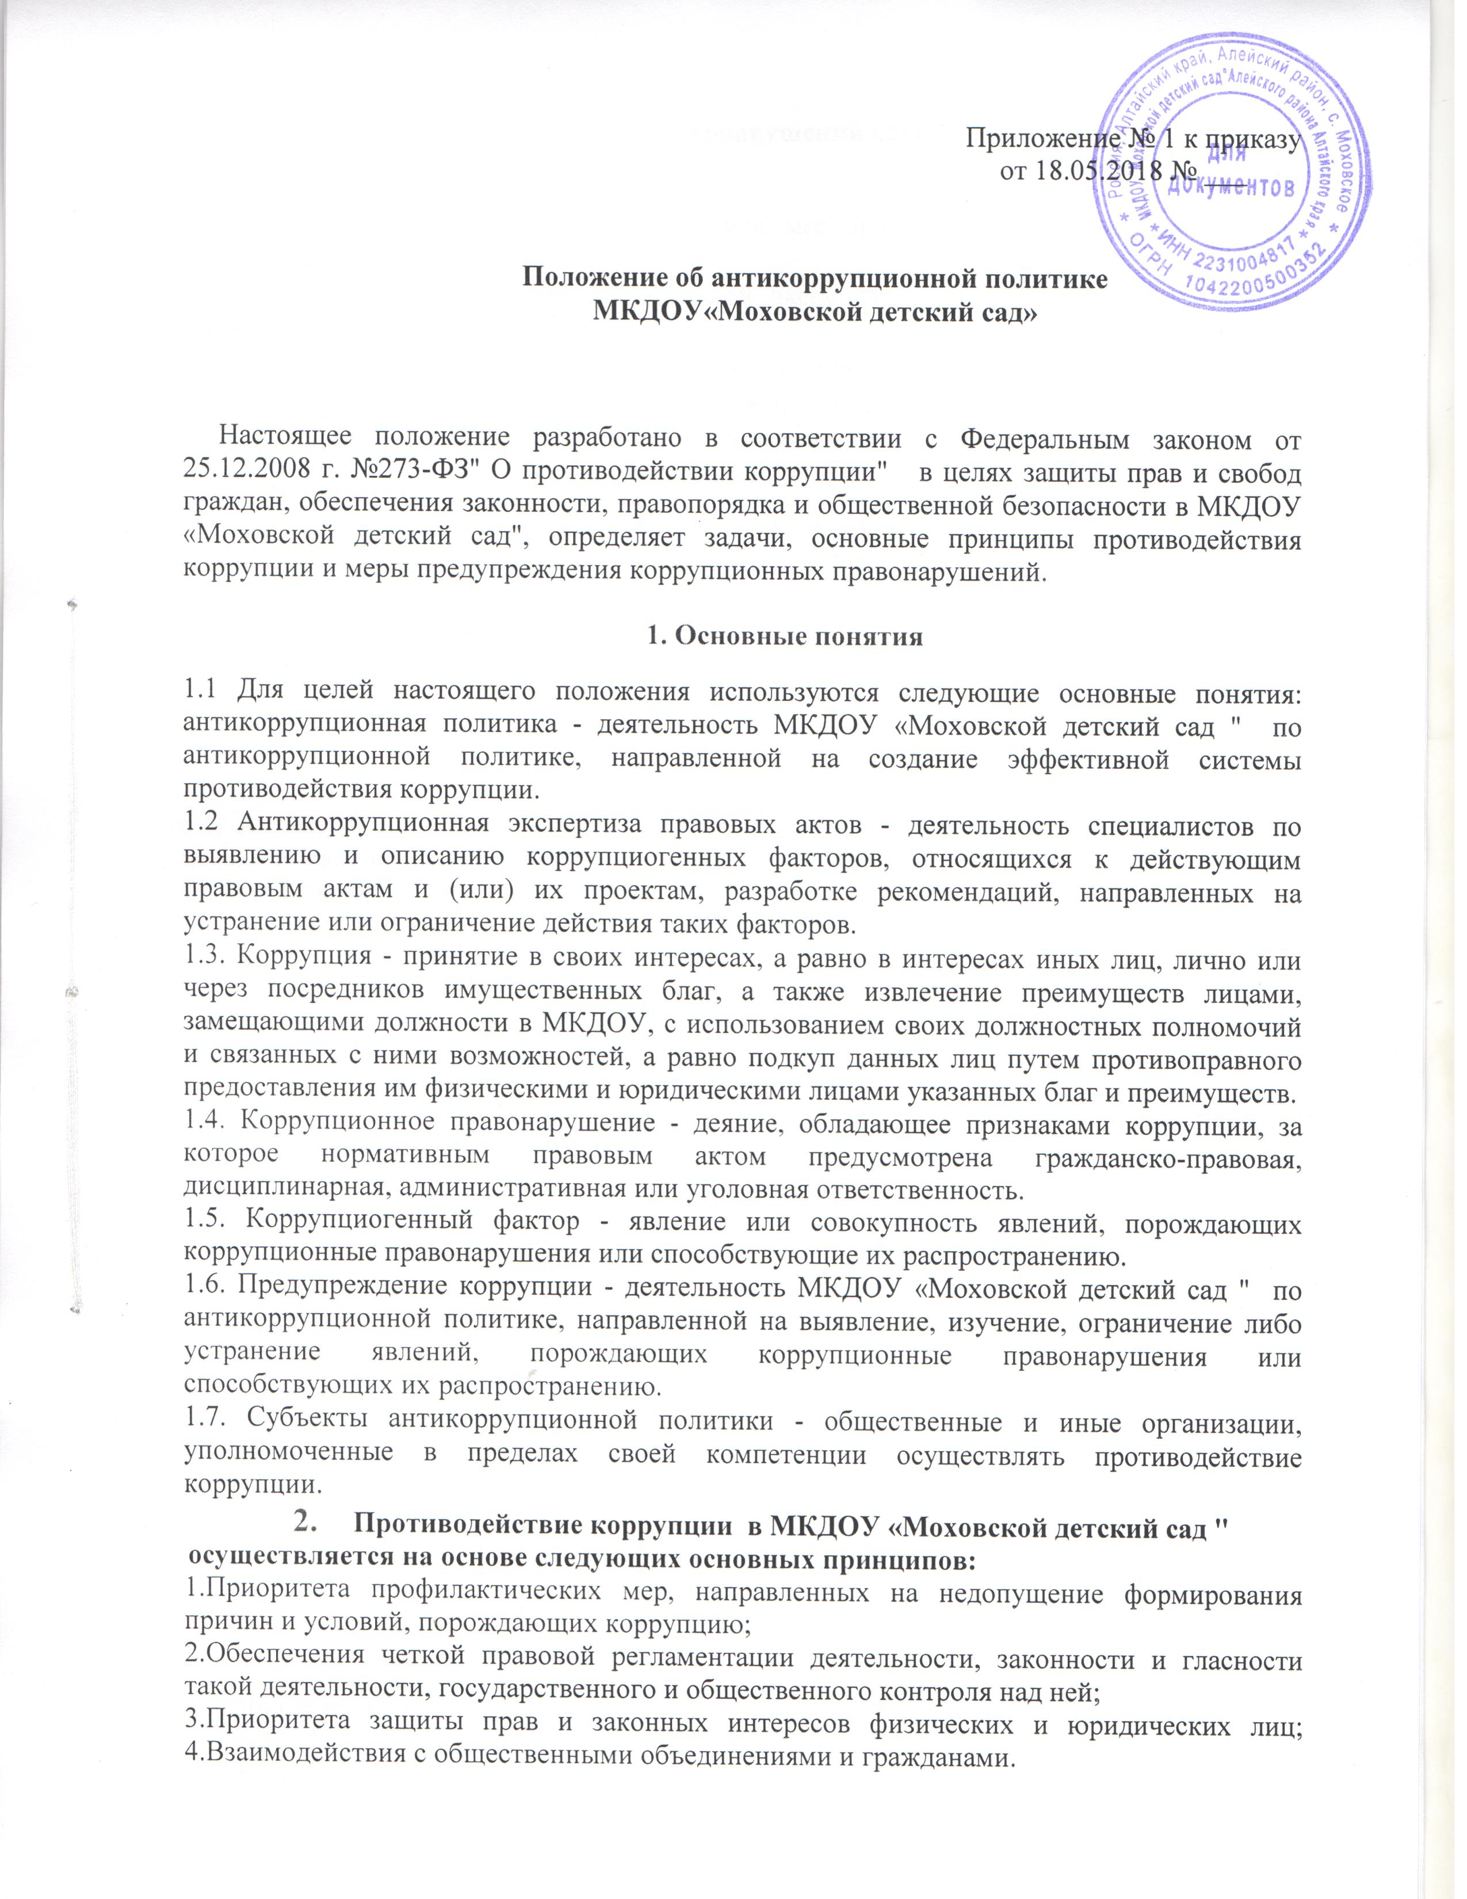3.Предупреждение коррупционных правонарушений осуществляется путем применения следующих мер:
- разработка и реализации плана мероприятий по реализации стратегии антикоррупционной полтики;
- проведение антикоррупционной экспертизы правовых актов и (или) их проектов;
- антикоррупционное образование и пропаганда;
- иные меры, предусмотренные законодательством Российской Федерации.
4. План мероприятий по реализации стратегии антикоррупционной политики.
4.1.План мероприятий по реализации стратегии антикоррупционной политики является комплексной мерой, обеспечивающей согласованное применение правовых, экономических, образовательных, воспитательных, организационных и иных мер, направленных на противодействие коррупции в МКДОУ «Моховской детский сад ".
4.2.Разработка и принятие плана мероприятий по реализации стратегии антикоррупционной политики осуществляется в порядке, установленном законодательством.

5. Антикоррупционная экспертиза правовых актов и (или) их проектов
5.1. Антикоррупционная экспертиза правовых актов и (или) их проектов проводится с целью выявления и устранения несовершенства правовых норм, которые повышают вероятность коррупционных действий.
5.2. Решение о проведении антикоррупционной экспертизы правовых актов и (или) их проектов принимается заведующим МКДОУ.
5.3. Участники образовательного процесса (родители (законные представители), работники МКДОУ) имеют право обратиться к председателю комиссии по антикоррупционной политике МКДОУ «Моховской детский сад " с обращением о проведении антикоррупционной экспертизы действующих правовых актов.

6. Деятельность комиссии по противодействию коррупции

6.1. Комиссия по противодействию коррупции в МКДОУ «Моховской детский сад "создается в целях защиты прав и свобод граждан, обеспечения законности, правопорядка и общественной безопасности в МКДОУ «Моховской детский сад", определяет задачи, основные принципы противодействия коррупции и меры предупреждения коррупционных правонарушений.
6.2. Комиссия является совещательным органом, который систематически осуществляет комплекс мероприятий по:
- выявлению и устранению причин и условий, порождающих коррупцию;
- - выработке оптимальных механизмов защиты от проникновения коррупции в детский сад, снижению в ней коррупционных рисков;
- созданию единой системы мониторинга и информирования сотрудников по проблемам коррупции;
- антикоррупционной пропаганде и воспитанию;
- привлечению общественности и СМИ к сотрудничеству по вопросам противодействия коррупции в целях выработки у сотрудников навыков антикоррупционного поведения в сферах с повышенным риском коррупции, а также формирования нетерпимого отношения к коррупции
Комиссия в своей деятельности руководствуется Конституцией Российской
Федерации, действующим законодательством РФ , Законом РФ от 25.12.2008 № 273-ФЗ «О противодействии коррупции», Уставом ДОУ, решениями педагогического совета и Совета трудового коллектива, другими нормативными правовыми актами ДОУ, Положением о Комиссии по противодействию коррупции в МКДОУ «Моховской детский сад"

7. Задачи Комиссии

7.1.Комиссия для решения стоящих перед ней задач:
7.1.1. Участвует в разработке и реализации приоритетных направлений антикоррупционной политики.
7.1.2. Координирует деятельность ДОУ по устранению причин коррупции и условий им способствующих, выявлению и пресечению фактов коррупции и её проявлений.
7.1.3. Вносит предложения, направленные на реализацию мероприятий по устранению причин и условий, способствующих коррупции в ДОУ.
7.1.4. Вырабатывает рекомендации для практического использования по предотвращению и профилактике коррупционных правонарушений в деятельности ДОУ.
7.1.5. Оказывает консультативную помощь субъектам антикоррупционной политики ДОУ по вопросам, связанным с применением на практике общих принципов служебного поведения сотрудников, и других участников учебно-воспитательного процесса.
7.1.6. Взаимодействует с правоохранительными органами по реализации мер, направленных на предупреждение (профилактику) коррупции и на выявление субъектов коррупционных правонарушений.

8. Порядок формирования и деятельность Комиссии

8.1.Состав членов Комиссии (который представляет заведующий ДОУ) рассматривается и утверждается на общем собрании работников ДОУ. Ход рассмотрения и принятое решение фиксируется в протоколе общего собрания, а состав Комиссии утверждается приказом заведующего.
8.2.В состав Комиссии входят:
- представители педагогического совета;
- представители учебно-вспомогательного персонала;
- представитель профсоюзного комитета работников ДОУ.
8.2.1..Присутствие на заседаниях Комиссии ее членов обязательно. Они не вправе делегировать свои полномочия другим лицам. В случае отсутствия возможности членов Комиссии присутствовать на заседании, они вправе изложить свое мнение по рассматриваемым вопросам в письменном виде.
8.2.2. Заседание Комиссии правомочно, если на нем присутствует не менее двух третей общего числа его членов. В случае несогласия с принятым решением, член Комиссии вправе в письменном виде изложить особое мнение, которое подлежит приобщению к протоколу.
8.5. Член Комиссии добровольно принимает на себя обязательства о неразглашении сведений затрагивающих честь и достоинство граждан и другой конфиденциальной информации, которая рассматривается (рассматривалась) Комиссией. Информация, полученная Комиссией, может быть использована только в порядке, предусмотренном федеральным законодательством об информации, информатизации и защите информации.
8.3. Председателем комиссии является заведующий. Из состава Комиссии председателем назначаются заместитель председателя и секретарь.
8.3.1.Заместитель председателя Комиссии, в случаях отсутствия председателя Комиссии, по его поручению, проводит заседания Комиссии. Заместитель председателя Комиссии осуществляют свою деятельность на общественных началах.
8.3.2.Секретарь Комиссии:
-организует подготовку материалов к заседанию Комиссии, а также проектов его решений;
-информирует членов Комиссии о месте, времени проведения и повестке дня очередного заседания Комиссии, обеспечивает необходимыми справочно-информационными материалами.
Секретарь Комиссии свою деятельность осуществляет на общественных началах.

9. Полномочия Комиссии

9.1.Комиссия координирует деятельность подразделений ДОУ по реализации мер противодействия коррупции.
9.2. Комиссия вносит предложения на рассмотрение педагогического совета ДОУ по совершенствованию деятельности в сфере противодействия коррупции, а также участвует в подготовке проектов локальных нормативных актов по вопросам, относящимся к ее компетенции.
-Участвует в разработке форм и методов осуществления антикоррупционной деятельности и контролирует их реализацию.
-Содействует работе по проведению анализа и экспертизы издаваемых администрацией МКДОУ документов нормативного характера по вопросам противодействия коррупции.
-Рассматривает предложения о совершенствовании методической и организационной работы по противодействию коррупции в ДОУ. - Содействует внесению дополнений в нормативные правовые акты с учетом изменений действующего законодательства.
-Создает рабочие группы для изучения вопросов, касающихся деятельности Комиссии, а также для подготовки проектов соответствующих решений Комиссии.
9.3.Полномочия Комиссии, порядок её формирования и деятельности определяются настоящим Положением в соответствии с Конституцией и законами Российской Федерации и указами Президента Российской Федерации, Уставом и другими локальными нормативными актами ДОУ.
9.4.В зависимости от рассматриваемых вопросов, к участию в заседаниях Комиссии могут привлекаться иные лица, по согласованию с председателем Комиссии.
9.5.Решения Комиссии принимаются на заседании открытым голосованием простым большинством голосов присутствующих членов Комиссии и носят рекомендательный характер, оформляются протоколом, который подписывает председатель Комиссии, а при необходимости, реализуются путем принятия соответствующих приказов и распоряжений заведующим, если иное не предусмотрено действующим законодательством. Члены Комиссии обладают равными правами при принятии решений.

10. Обеспечение участия общественности и СМИ в деятельности Комиссии

10.1. Все участники образовательного процесса, представители родительской общественности и другие физические и юридические лица имеют право направлять в Комиссию обращения по вопросам противодействия коррупции, которые впоследствии рассматриваются на заседании Комиссии.
10.2.На заседание Комиссии могут быть приглашены представители общественности и СМИ. По решению председателя Комиссии, информация не конфиденциального характера о рассмотренных Комиссией проблемных вопросах, может передаваться в СМИ для опубликования.

11. Взаимодействие

11.1. Председатель комиссии, заместитель председателя комиссии, секретарь комиссии и члены комиссии непосредственно взаимодействуют:
- с педагогическим коллективом по вопросам реализации мер противодействия коррупции, совершенствования методической и организационной работы по противодействию коррупции в ДОУ;
- с родительским комитетом ДОУ по вопросам совершенствования деятельности в сфере противодействия коррупции, участия в подготовке проектов локальных нормативных актов по вопросам, относящимся к компетенции Комиссии, информирования о результатах реализации мер противодействия коррупции;
- с администрацией ДОУ по вопросам содействия в работе по проведению анализа и экспертизы издаваемых документов нормативного характера в сфере противодействия коррупции;
- с работниками (сотрудниками) детского сада и гражданами по рассмотрению их письменных обращений, связанных с вопросами
противодействия коррупции в детском саду;
- с правоохранительными органами по реализации мер, направленных на предупреждение (профилактику) коррупции и на выявление субъектов коррупционных правонарушений.

11.2. Комиссия работает в тесном контакте с исполнительными органами государственной власти, правоохранительными, контролирующими, налоговыми и другими органами по вопросам, относящимся к компетенции Комиссии, а также по вопросам получения в установленном порядке необходимой информации от них, внесения дополнений в нормативные правовые акты с учетом изменений действующего законодательства.

12. Внесение изменений

12.1. Внесение изменений и дополнений в настоящее Положение осуществляется путем подготовки проекта Положения в новой редакции заместителем председателя Комиссии.
12.2. Утверждение Положения с изменениями и дополнениями заведующим ДОУ осуществляется после принятия Положения решением общего собрания работников ДОУ .

13.Антикоррупционные образование и пропаганда
13.1.Для решения задач по формированию антикоррупционной политики , повышения уровня правосознания и правовой культуры, в МКДОУ «Моховской детский сад" в установленном порядке организуется изучение правовых и морально-этических аспектов деятельности.
13.2.Организация антикоррупционного образования осуществляется комиссией по противодействию коррупции в МКДОУ «Моховской детский сад".
13.3.Антикоррупционная пропаганда представляет собой целенаправленную деятельность средств массовой информации, координируемую и стимулируемую системой государственных заказов, содержанием которой являются просветительская работа в МКОУ по вопросам противостояния коррупции в любых ее проявлениях, воспитания как у воспитанников , так и у сотрудников и родителей ( законных представителей)..
13.4.Организация антикоррупционной пропаганды осуществляется в виде консультаций для педагогов, на заседаниях педагогического Совета, Совета трудового коллектива, в виде консультаций и памяток для родителей, на общем собрании трудового коллектива, на родительских собраниях групп МКДОУ соответствии с законодательством Российской Федерации.
14.Внедрение мероприятий по антикоррупционной политике
14.1. Организация антикоррупционной пропаганды осуществляется в следующих формах: на совещании при заведующем, консультаций для педагогов, на заседаниях педагогического Совета, Совета трудового коллектива, в виде консультаций и памяток для родителей, на Общем собрании трудового коллектива, на родительских собраниях групп МКДОУ.
14.2.Усиление воспитательной и разъяснительной работы среди преподавательского состава и других сотрудников МКДОУ «Моховской детский сад " по недопущению фактов вымогательства и получения денежных средств .
14.3.Контроль по привлечения внебюджетных средств и их целевому использованию.
14.4.Анализ заявлений, обращений граждан на предмет наличия в них информации о фактах коррупции в МКДОУ «Моховской детский сад ". Принятие по результатам проверок организационных мер, направленных на предупреждение подобных фактов.

